Prénom :__________________

Grille d’autoévaluation motricité globale

Actions de locomotion  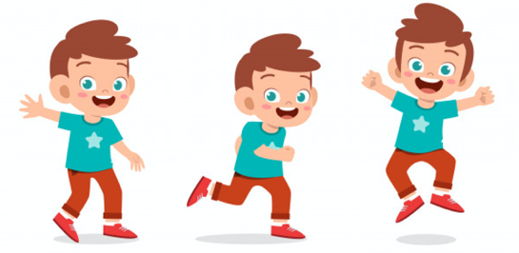  Exemples : marcher, courir, sauter, etc. | 
Actions de changement de position
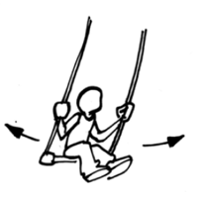
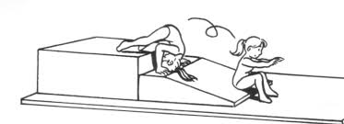

Exemples : se balancer, tourner, etc.
Actions de transmission de force
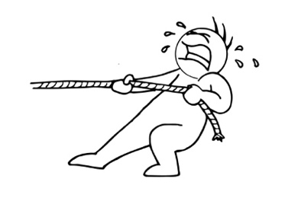
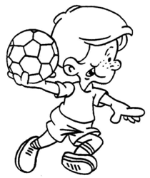

Exemples : lancer un ballon, tirer, etc.
Actions d’équilibration ou de stabilisation
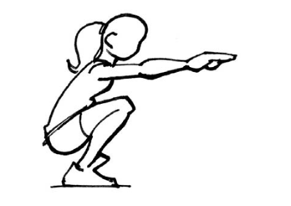
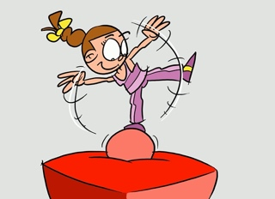

Exemples : Se tenir sur un pied, s’accroupir, etc.

Mon défi : __________________________________________________________________________________________________________________________________________________________

